附件2： 培训课程学习操作指南（直播和回放）
培训平台学员使用指南（直播）
在线学习分为两种方式，即电脑看直播和手机看直播。观看回放与直播的操作方式相同。
一、电脑看直播（优先推荐）
1.访问网址https://www.ulearning.cn/ulearning，点击登录，如下图。
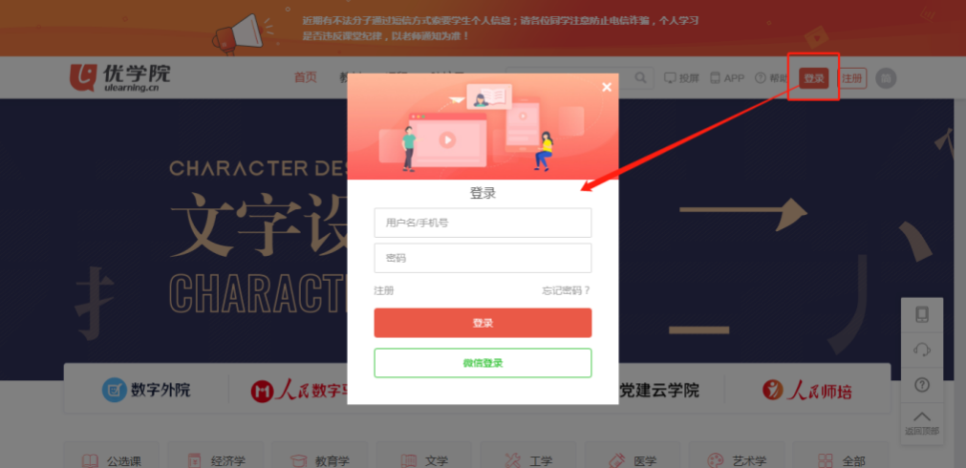
输入直播帐号密码。用户名: gs+个人手机号（如：gs15011111111），密码：123456。注：首次登录会提示修改默认密码。
2. 登录->进入相关班级->直播->进入直播。如下图所示。
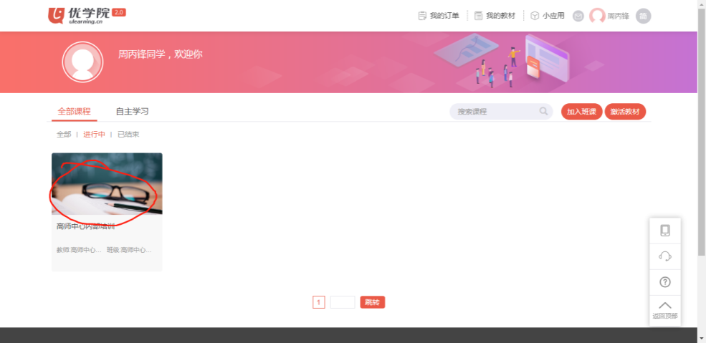
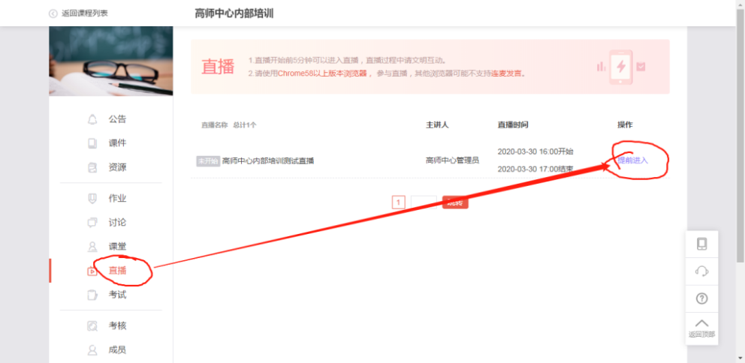
二、手机看直播（系统不稳定，不推荐）
1.扫下图二维码，下载优学院APP 2.0版本。
2.用户登录，用户名为手机号，默认密码为：123456。
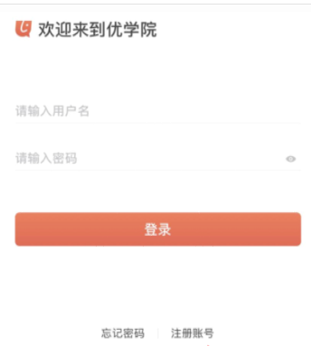

3. 进入直播班级。
4.观看直播
